

**TAP - TERMO DE ABERTURA DO PROJETO   
MÓDULO WEB STANDARDS**

1. **IDENTIFICAÇÃO DAS PARTES**
   1. **Nome do Proponente**

Phablo Souza Assunção Da Silva – 294882020

* 1. **Nome do Cliente**

AssunSound

1. **Descrição resumida**

Atualmente a empresa AssunSound tem um site na internet, porém precisa ser programado um novo site para o mesmo. O site foi desenvolvido pelo WordPress e está inativo a anos, nele há pouco conteúdo desenvolvido. Através do desenvolvimento de um novo site, vai ser possível ter um alcance maior na internet e mídias sociais, trazendo novos clientes para a empresa em questão. Com o desenvolvimento do site vamos atingir dois objetivos, o aprendizado da equipe que está a desenvolver o site e melhoria digital da empresa parceira, sendo assim a oportunidade virá para ambas as partes.

1. **Requisitos do produto**

O produto final será o site desenvolvido e funcionando, porém, além do site a equipe vai desenvolver outras tarefas que irão completar o conteúdo do site e da empresa, como mídias sociais, missão, visão e valor, folder de apresentação, entre outras.

1. **5w2h**

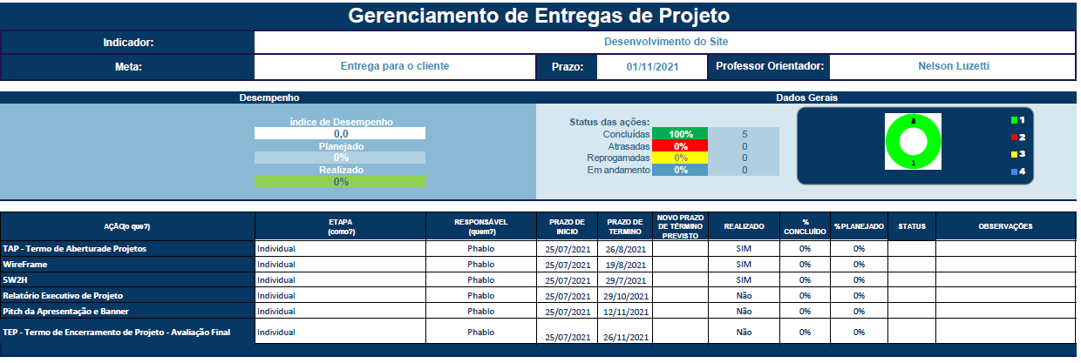

1. **Wireframe**

